**03.ANGOLI E PROIEZIONI ORTOGONALI**

* **ANGOLO THETA**

Dati due vettori **u** e **v** l’angolo **theta** tra i due può essere calcolato con: $$Θ=arccos\left(\frac{u⋅v}{\left|\left|u\right|\right| \left|\left|v\right|\right|}\right)≈x°{}$$

NOTA: $\cos^{-1}{}$ è la **funzione inversa del coseno**, che si traduce in arcoseno.

Il risultato del **prodotto scalare** viene diviso per la moltiplicazione tra le magnitudini dei due vettori. L’Arcoseno viene applicato al risultato finale, producendo un valore in gradi **quasi uguale** a **x.**

Per **theta** prendiamo in considerazione l’angolo compreso tra 0 e **π** (pigreco)

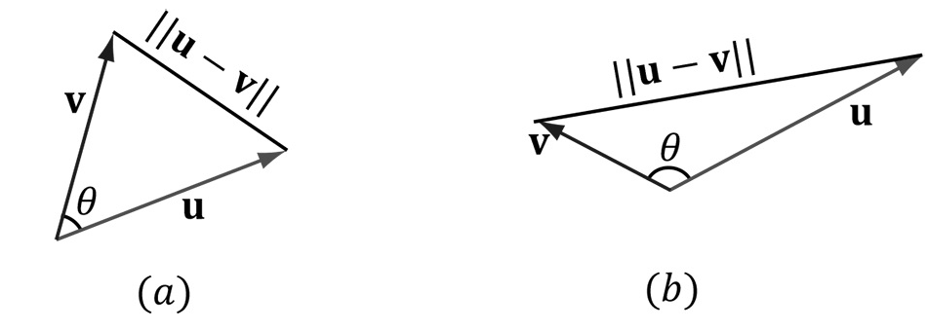

Per le **proprietà del prodotto scalare**:

* Se $u⋅v$ = 0 allora $u ⟂ v$ i vettori sono **perpendicolari/ortogonali** (angolo a **90°**)
* Se $u⋅v$ > 0 allora theta è minore di **90°** (angolo acuto)
* Se $u⋅v$ < 0 allora theta è maggiore di **90°** (angolo ottuso)
* **PROIEZIONE ORTOGONALE**

Dati due vettori (n, v) dove n è normalizzato:

$$proj^{n\left(v\right)}=\left(\frac{v·n}{{\left|\left|n\right|\right|}^{2}}\right) n$$

Il prodotto scalare viene diviso per la magnitudine del vettore normalizzato. Il risultato viene moltiplicato per **ciascun componente del vettore normalizzato.**

Il risultato è il valore da sottrarre al vettore per renderlo **ortogonale** rispetto al vettore normalizzato. L’algoritmo di **Gram-Schmidt** integra questo sistema.

